Unkorrigierter Schülertext – Ferienrückblick – zu Beginn der 2.Klasse
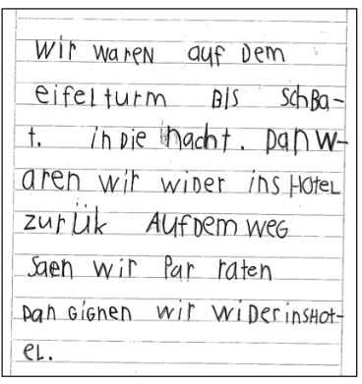

Nach 6 Monaten im 2. Schuljahr
